Chiots animés.

Ouvrir l'image chiots.jpg Fichier > Ouvrir
Dupliquer le calque chiots.
Rester positionné sur le calque Copie de chiots.
Faire Filtres > Distorsions > Déformation interactive.
Rester positionné sur l'onglet Paramètres.
Vérifier que Déplacer est coché.
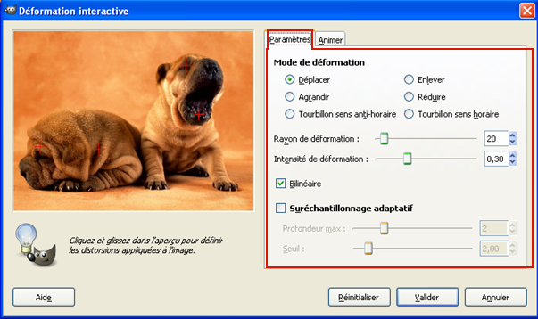
Cliquer dans la fenêtre aux endroits où l'on veut appliquer les distorsions puis déplacer le curseur en laissant le bouton gauche enfoncé.
Cliquer sur l'onglet Animer.
Cocher la case Animer puis la case Ping-pong.
Fixer le nombre d'images : 6 pour cet exemple.
Cliquer sur le bouton Valider.
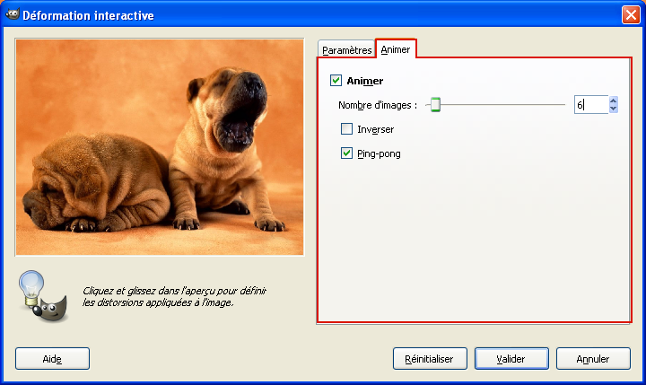
On peut supprimer les calques chiots et Copie de chiots.
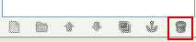
Pour voir l'animation, faire Filtres > Animation > Rejouer l'animation.
Cliquer sur Lire.
Pour arrêter, fermer la fenêtre.
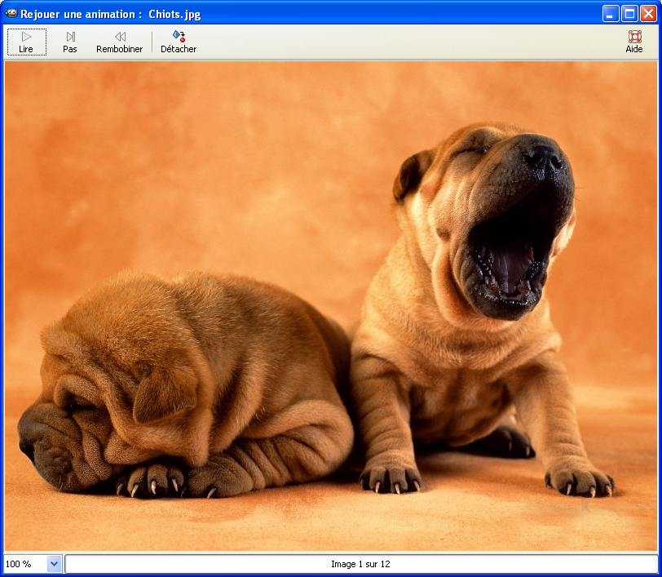
Faire Fichier > Exporter
Donner un titre chiots.gif et cliquer sur le bouton Exporter.
Dans la nouvelle fenêtre, cocher As animation et Loop forever, mettre 250 millisecondes puis cliquer sur Exporter.
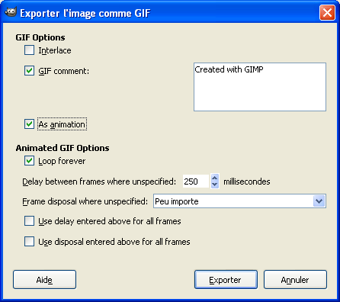
Pour regarder l'animation, aller dans le dossier où elle est enregistrée. Faire un clic droit sur le fichier puis Ouvrir ou si cela ne fonctionne pas Ouvrir avec …Internet explorer ou Mozilla

